Бабочка
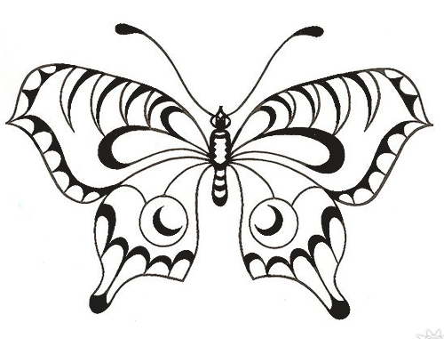
Была весна. Ярко светило солнышко. На лугу росли цветы. Над ними летала жёлтая бабочка. Вдруг прилетела большая чёрная птица. Увидела она бабочку и захотела ее съесть. Испугалась бабочка и села на жёлтый цветок. Летала вокруг птица, летала, но не увидела бабочку. Так и улетела ни с чем.

